附件2：
考生操作指南

步骤1：下载安装
1.PC版（电脑）下载地址：https://meeting.tencent.com/download-win.html?from=1004
2.APP（手机版）下载方式：在手机应用商店中搜索腾讯会议下载，目前苹果App Store和安卓应用商店都可以下载。亦可扫描下图二维码直接安装：
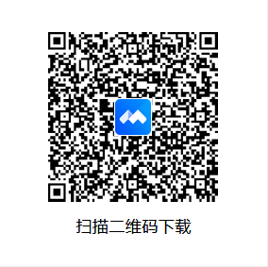

步骤2：注册登录
1.注册并登录腾讯会议账号。
（1）打开腾讯会议，单击【注册/登录】按钮，进入账号密码登录页面。
（2）单击【新用户注册】进入官网注册页。
（3）根据要求填写对应的信息。
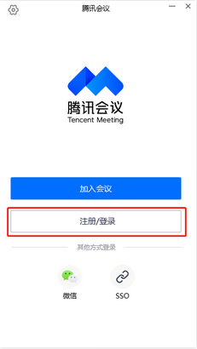
（4）认真阅读服务协议和隐私政策后，单击【注册】完成注册。

2.如果已注册，请直接用以下方式进行登录。
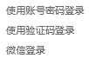

3.进入后点击左上角头像，修改个人名称，请更改备注（以姓名+准考证号，例如：张云11111212）。
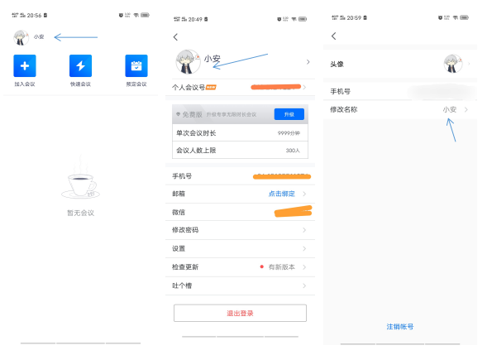
4.面试开始前，考务组人员会在面试当天提前半小时将会议号及密码告知考生（采取QQ邀请、微信邀请、短信等形式告知），考生只需按照面试要求，提前10分钟进入面试会议即可（点击加入会议，输入会议号及密码即可进入会议）。详细方法参照下图。
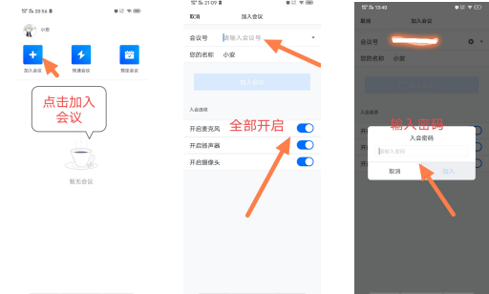
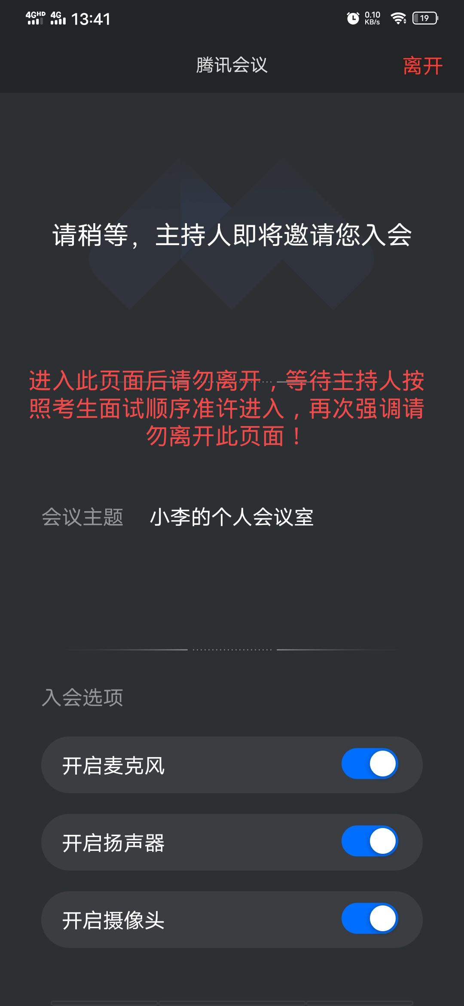
5.进入后会出现如下页面，请勿离开此页面，等待主持人按照考生面试顺序准许进入测试室，请考生耐心等待。再次强调请勿离开此页面。

6.面试结束后，请考生离开视频页面。

